121008

Malmöbarn hjälper världens barn

Med stråk, blås, slagverk, orkestrar, solister, körer och en nyskriven Malmö-låt vill Malmö Kulturskola tillsammans med Radiohjälpens Världens Barn bjuda in Malmöborna till en galakonsert i Johanneskyrkan på torsdag den 11 oktober. Alla intäkter går direkt till Världens Barn.

Malmö Kulturskolas musikelever kommer att bjuda på allt från Chopin till Aerosmith och som avslutning kommer en nyskriven Malmö-låt ”Jag tror på Malmö” att uruppföras i ett pampigt arr.

Malmö-låten utvecklades under våren 2012 av två av kulturskolans lärare tillsammans med elever från en särskoleklass på Dammfriskolan. Eleverna har själva skrivit texten som blev ett uttryck för att de tröttnat på allt hemskt som händer runt omkring och bestämde sig för att de vill tro på Malmö och önskar att även andra ska göra det.

Biljettintäkterna för konserten går oavkortat till Världens Barn och förhoppningarna är att Johanneskyrkan ska vara fullsatt.

– Vi vill uppmana Malmöborna att besöka konserten för att tillsammans med våra musikelever göra en insats för världens barn. Det kommer att bli en stämningsfull och storslagen kväll, säger Ulrika Renström, enhetschef och evenemangsansvarig på Malmö Kulturskola.

Inträde för vuxen är 50 kr och för barn 7-16 år 25 kr, barn under 7 år har fri entré. Biljetter kan köpas på förhand i Kulturhuset Mazettis reception, eller från kl 18 i Johanneskyrkan den 11 oktober.

Mer information
Ulrika Renström, enhetschef Malmö Kulturskola, 0766-44 68 86
Johanna Lindberg, regionsamordnare Världens Barn, 0708-19 92 70
Linda Söderlund, pressansvarig Malmö Kulturskola, 0768-71 76 68

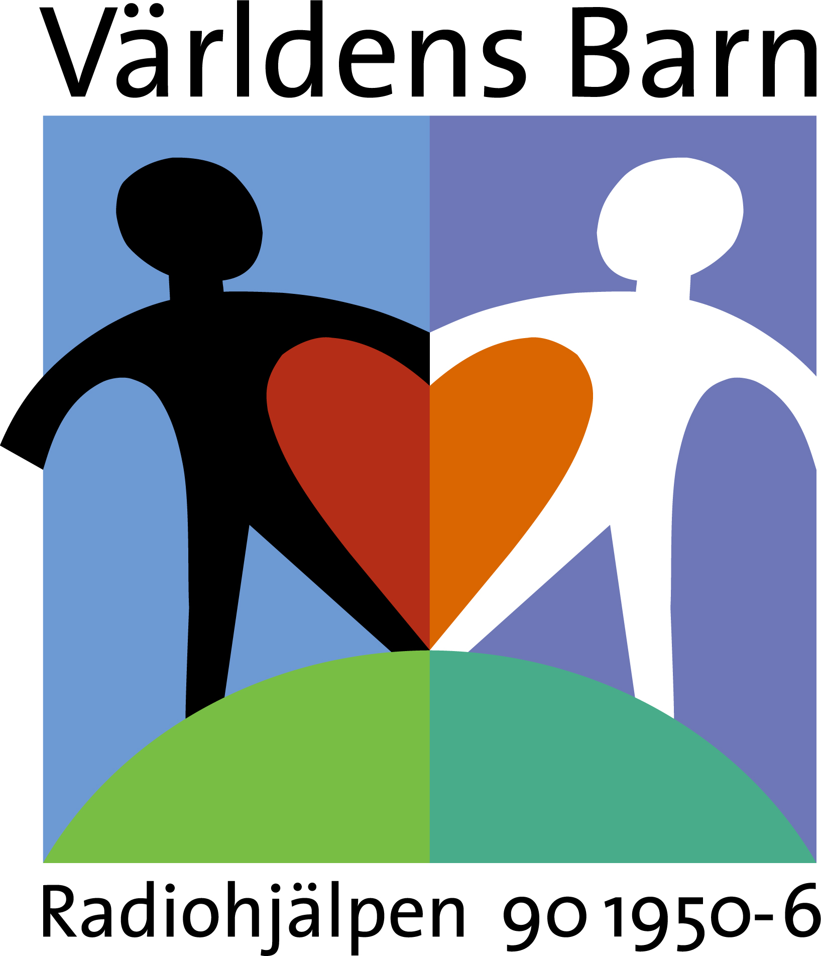
Världens Barn är Radiohjälpens största kampanj som varje år samlar stora delar av det ideella Sverige samt de 21 största humanitära organisationerna i en gemensam kraftansträngning för att hjälpa utsatta barn. I årets kampanj är det bland andra VI-Skogen, Röda Korset, Rädda Barnen, UNICEF och Plan Sverige som tar del av de pengar som samlas in. Kampanjen kulminerar den 12 okt då Världens Barn-galan sänds i SVT och den 13 oktober är tiotusentals volontärer ute och samlar in med bössa på stan.

